**人教版七年级下册数学期末测试卷**

1. **选择题（每小题3分，共36分）**

1．如果（0＜x＜150）是一个整数，那么整数x可取得的值共有（　　）

A．3个 B．4个 C．5个 D．6个

2．二元一次方程2a+5b=﹣6，用含a的代数式表示b，下列各式正确的是（　　）

A． B． C． D．

3．如图，直线a、b被直线c所截，下列条件不能判定直线a与b平行的是（　）

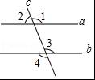

A．∠1=∠3 B．∠2+∠4=180° C．∠1=∠4 D．∠1+∠2=180°

4．点P（x﹣1，x+1）不可能在（　）

A．第一象限 B．第二象限 C．第三象限 D．第四象限

5．在频数分布直方图中，有11个小长方形，若中间一个小长方形的面积等于其它10个小长方形面积的和的，且数据有160个，则中间一组的频数为（　　）

A．32 B．0.2 C．40 D．0.25

6．下列图形中，线段AD的长表示点A到直线BC距离的是（　　）

A．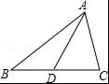 B．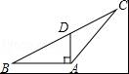

C．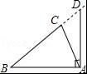 D．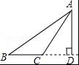

　7、将一张长方形纸片如图所示折叠后，再展开，如果∠1=56°，那么∠2等于（　）

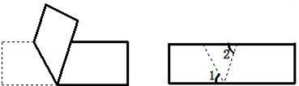

A．56°   B．68°    C．62°   D．66°

8、如图，已知AB∥DE，∠ABC=70º，∠CDE=140º，则∠BCD的值为(  )

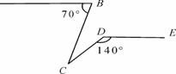

A．70º B．50º  C．40º D.30º

9、若a、b均为正整数，且，则a+b的最小值是（　　）

A．3 B．4 C．5 D．6

10、若+|2a﹣b+1|=0，则（b﹣a）2016的值为（　　）

A．﹣1  B．1    C．52015  D．﹣52015

11、若关于x的不等式组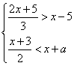只有5个整数解，则a的取值范围（     ）

A．    B．

  C．    D．

12、. 如图，所有正方形的中心均在坐标原点，且各边与x轴或y轴平行.从内到外，它们的边长依次为2，4，6，8，…，顶点依次用A1，A2，A3，A4，…表示，则顶点A55的坐标是（   ）

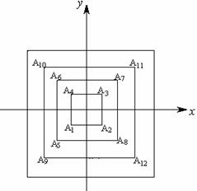

A．（13，13）   B．（–13，–13）    C．（14，14）    D．（–14，–14）

**二、填空题（每小题3分，共18分）**

13．如图，当剪刀口∠AOB增大21°时，∠COD增大__________度．

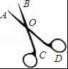

14．在二元一次方程x+4y=13中，当x=5时，y=__________．

15．如图所示，一个机器人从O点出发，向正东方向走3m到达A1点，再向正北方向走6m到达A2点，再向正西方向走9m到达A3点，再向正南方向走12m到达A4点，再向正东方向走15m到达A5点，按如此规律走下去，相对于点O，机器人走到A6时是__________位置．

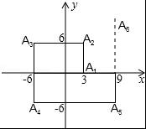

16、已知关于的不等式组只有两个整数解，则的取值范围__________.

17、如图，在△ABC中，EF∥BC，∠ACG是△ABC的外角，∠BAC的平分线交BC于点D，记∠ADC=α，∠ACG=β，∠AEF=γ，则：α、β、γ三者间的数量关系式是__________.

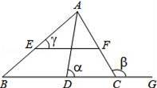

18、如图，动点P在平面直角坐标系中按图中箭头所示方向运动，第1次从原点运动到点（1，1），第2次接着运动到点（2，0），第3次接着运动到点（3，2），…，按这样的运动规律，经过第2011次运动后，动点P的坐标是__________．

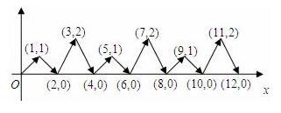

**三、解答题（共8小题，共66分）**

19．（6分）计算：

20．（6分）解方程组: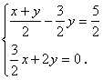

21．（8分）解不等式组：

22．（8分）已知直线AB∥CD．

（1）如图1，直接写出∠BME、∠E、∠END的数量关系为　 ；

（2）如图2，∠BME与∠CNE的角平分线所在的直线相交于点P，试探究∠P与∠E之间的数量关系，并证明你的结论；

（3）如图3，∠ABM=∠MBE，∠CDN=∠NDE，直线MB、ND交于点F，则=　 ．

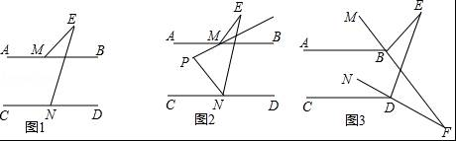

23．（9分）如图，已知四边形ABCD（网格中每个小正方形的边长均为1）.

（1）写出点A，B，C，D的坐标；

（2）求四边形ABCD的面积.

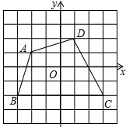

24．（9分）已知关于x，y的方程组的解满足不等式组 求满足条件的m的整数值.

25．（10分）如图，BE平分∠ABD，DE平分∠BDC，且∠1+∠2=90°．求证：AB∥CD．

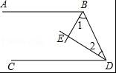

26．（10分）某中学将组织七年级学生春游一天，由王老师和甲、乙两同学到客车租赁公司洽谈租车事宜．

（1）两同学向公司经理了解租车的价格，公司经理对他们说：“公司有45座和60座两种型号的客车可供租用，60座的客车每辆每天的租金比45座的贵100元．”王老师说：“我们学校八年级昨天在这个公司租了5辆45座和2辆60座的客车，一天的租金为1600元，你们能知道45座和60座的客车每辆每天的租金各是多少元吗”甲、乙两同学想了一下，都说知道了价格．

聪明的你知道45座和60座的客车每辆每天的租金各是多少元吗？

（2）公司经理问：“你们准备怎样租车”，甲同学说：“我的方案是只租用45座的客车，可是会有一辆客车空出30个座位”；乙同学说“我的方案只租用60座客车，正好坐满且比甲同学的方案少用两辆客车”，王老师在﹣旁听了他们的谈话说：“从经济角度考虑，还有别的方案吗”？

如果是你，你该如何设计租车方案，并说明理由．

参考答案

一．选择题（共12小题，满分36分，每小题3分）

1．B．2．D．3．D．4．D．5．A．6．D． 7、B．8、D 9、B．10、B 11、A 12、C

二．填空题（共6小题，满分24分，每小题4分）

13．21度．14．215．（9，12）．16、17、2∠α=∠β+∠γ.18、（2011，2）

三解答题

19.答案为：

20.答案为:x=2,y=–1.5;

21．解：解不等式3（x﹣1）＜2x，得：x＜3，

解不等式﹣＜1，得：x＞﹣9，

则原不等式组的解集为﹣9＜x＜3．

22．解：（1）如图1，∵AB∥CD，

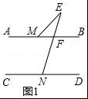

∴∠END=∠EFB，

∵∠EFB是△MEF的外角，

∴∠E=∠EFB﹣∠BME=∠END﹣∠BME，

故答案为：∠E=∠END﹣∠BME；

（2）如图2，∵AB∥CD，∴∠CNP=∠NGB，

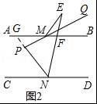

∵∠NPM是△GPM的外角，∴∠NPM=∠NGB+∠PMA=∠CNP+∠PMA，

∵MQ平分∠BME，PN平分∠CNE，

∴∠CNE=2∠CNP，∠FME=2∠BMQ=2∠PMA，

∵AB∥CD，∴∠MFE=∠CNE=2∠CNP，

∵△EFM中，∠E+∠FME+∠MFE=180°，∴∠E+2∠PMA+2∠CNP=180°，

即∠E+2（∠PMA+∠CNP）=180°，∴∠E+2∠NPM=180°；

（3）如图3，延长AB交DE于G，延长CD交BF于H，

∵AB∥CD，

∴∠CDG=∠AGE，

∵∠ABE是△BEG的外角，

∴∠E=∠ABE﹣∠AGE=∠ABE﹣∠CDE，①

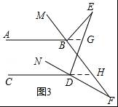

∵∠ABM=∠MBE，∠CDN=∠NDE，

∴∠ABM=∠ABE=∠CHB，∠CDN=∠CDE=∠FDH，

∵∠CHB是△DFH的外角，

∴∠F=∠CHB﹣∠FDH=∠ABE﹣∠CDE=（∠ABE﹣∠CDE），②

由①代入②，可得∠F=∠E，即．故答案为：．

　23解：（1）由图象可知A（﹣2，1），B（﹣3，﹣2），C（3，﹣2），D（1，2）；

（2）S四边形ABCD=S△ABE+S△ADF+S△CDG+S正方形AEGF=0.5×1×3+0.5×1×3+0.5×2×4+3×3=16。

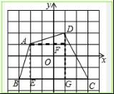

24、m=–3或–2.

25．解：∵BE平分∠ABD，DE平分∠BDC（已知），

∴∠ABD=2∠1，∠BDC=2∠2（角平分线定义），

∵∠1+∠2=90°，

∴∠ABD+∠BDC=2（∠1+∠2）=180°，

∴AB∥CD（同旁内角互补，两直线平行）．

26．解：（1）设45座客车每天租金x元，60座客车每天租金y元，

则

解得

故45座客车每天租金200元，60座客车每天租金300元；

（2）设学生的总数是a人，

则=+2

解得：a=240

所以租45座客车4辆、60座客车1辆，费用1100元，比较经济．